Нормальный алгоритм Маркова (Normal algorithm Markov) является одним из вариантов алгоритма Маркова, который используется для моделирования случайных процессов. Алгоритм Маркова представляет собой математическую модель, которая описывает последовательность событий, где вероятность каждого события зависит только от предыдущего состояния.

Нормальный алгоритм Маркова особенно применим в случаях, когда случайная величина является непрерывной и может быть описана нормальным распределением. Он используется для моделирования систем, в которых значение одной переменной зависит от значения другой переменной.

Принцип работы нормального алгоритма Маркова заключается в следующем:

1. Определение начальных условий. Устанавливаются начальные значения для всех переменных модели.

2. Оценка параметров. Оцениваются параметры модели, такие как математическое ожидание и стандартное отклонение каждой переменной.

3. Генерация случайной выборки. С помощью нормального распределения генерируется случайная выборка значений переменных в соответствии с параметрами модели и их взаимосвязями.

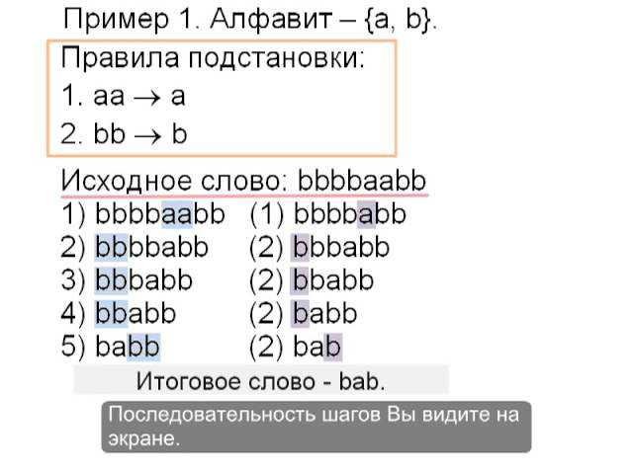

Преимущества нормального алгоритма Маркова включают его способность моделировать непрерывные случайные процессы, а также его распространенность в статистическом анализе и финансовой математике. Однако, эффективное применение этого алгоритма требует тщательного подбора параметров модели и оценки их соответствия эмпирическим данным.

Таким образом, нормальный алгоритм Маркова представляет собой мощный инструмент для моделирования случайных процессов, особенно в случаях, когда непрерывные переменные подчиняются нормальному распределению. Его применение может быть полезным в различных областях, включая физику, экономику, биологию и инженерию.